XY1037 Scheda creata il 7 marzo 2026
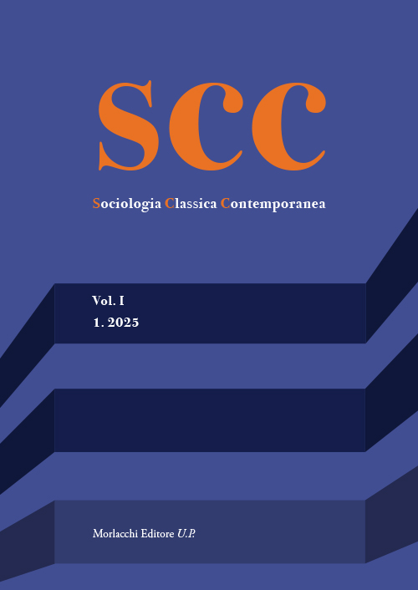Descrizione bibliografica
*Scc : *Sociologia classica contemporanea. - Vol. 1, 1 (2025)- . - Perugia : Morlacchi editore U. P., 2025- . - volumi ; 24 cm. ((Semestrale. - Disponibile anche online. - ISSN 3103-2400. - UM10303030
Soggetto: Sociologia – Periodici
Classe: D301
Copia digitale: 1(2025)-

Informazioni storico-bibliografiche
Sulla rivista. Sociologia classica contemporanea [SCC] è una rivista open access di sociologia a forte vocazione teorica, oltre che di ricerca empirica teoricamente fondata, che si propone di valorizzare le teorie sociologiche contemporanee e di attualizzare il pensiero sociologico classico, anche in chiave di un ampliamento e di una ridefinizione continua del suo canone. Perché creare una nuova rivista? Come ogni progetto editoriale, essa risponde a delle necessità, che sono, a parer nostro, evidenti e che si pongono con urgenza rispetto al quadro complessivo della ricerca sociologica italiana e non solo: ridare peso alla teoria sociologica nella sua funzione di critica della società, della politica e più in generale di tutti i modi di pensare e di agire istituzionalmente fondati, e, allo stesso tempo, reagire allo scollamento, quando non ad una vera e propria marginalizzazione, che essa ci sembra subire dal resto della disciplina. Si tratta di aspetti che, a ben vedere, muovevano già il pensiero dei fondatori della disciplina, ma che ora vanno ricercati e alimentati nel presente, per farne degli strumenti utili a comprendere i mutamenti in atto nella società odierna. E questo nella convinzione che la sociologia è “classica” solo se è “contemporanea” e che è “critica” – in una forma che le è propria – solo se la presa di distanza dall’oggetto è esercitata in vista di una trasformazione, piuttosto che di una mera descrizione, dello stesso. Nel perseguire questo obiettivo, Sociologia classica contemporanea apre al dialogo con studiose e studiosi di altre discipline che hanno a cuore questa prospettiva e che si lasciano guidare da una concezione non astratta dell’individuo e della società. Ciò che Sociologia classica contemporanea intende dunque realizzare, chiamando a raccolta le cultrici e i cultori di una sociologia con forte vocazione teorica, è la promozione del potenziale critico delle teorie sociologiche classiche e contemporanee. Anche per porre un freno alla deriva a cui pare destinato, dati i molti indizi che lo provano. Ad esempio, il disinteresse – se non un vero e proprio discredito, spesso non manifestato – del quale la critica sociologica è fatta oggetto da parte della comunità scientifica di riferimento, non solo italiana. Un disinteresse che ha molteplici cause, il più delle volte riconducibili proprio alla stessa messa in mora di quel potenziale critico, sostituito da riflessioni che si concentrano quasi esclusivamente sulle tecniche e sui metodi di ricerca, esaurendo il lavoro sociologico nell’affinamento dei mezzi piuttosto che nella comprensione dei fini, ovvero nella descrizione bastante a sé stessa delle pratiche piuttosto che nell’approfondimento delle teorie. Si tratta di tendenze che si manifestano anche attraverso la sfiducia nei confronti dei processi macro – o come si diceva un tempo, dei mutamenti sociali – in ragione di una sociologia ritenuta più utile se maggiormente applicativa e professionalizzante o se concentrata su processi, come dire, di corto respiro e soprattutto schiacciati sul presente. Da qui anche il discredito nei confronti della sociologica classica, accusata di non essere più adeguata ai fini di una appropriata comprensione del mondo, caratterizzato da un alto livello di connettività globale e da una condizione di vita segnata dalla sempre più accentuata interconnessione tra locale e globale. Elementi che, a ben vedere, stanno avendo forti ricadute anche sull’organizzazione dei corsi universitari, i quali reagiscono con drastiche riduzioni del numero degli insegnamenti delle teorie sociologiche e di storia del pensiero sociologico, ritenuti appunto inutili. Da questa, e da altre ragioni, muove dunque il progetto della rivista. Essa si prefigge di riportare al centro del campo semantico della disciplina la critica sociologica, non importa se classica o contemporanea, e vuole farlo orientandola al presente e ritenendo la classicità di un libro, o di un autore, non un fatto acquisito ma misurato nel tempo e solo se la conoscenza in esso contenuta è ritenuta in grado di offrire insegnamenti ancora utili per il lavoro dei contemporanei. Questa è, in poche parole, Sociologia classica contemporanea. https://www.riviste.morlacchilibri.com/index.php/SCC/about.

Comitato Scientifico ed Editoriale
Direttore Massimo Pendenza, Università di Salerno
Comitato di Redazione
Mauro Di Meglio, Università Orientale di Napoli; Laura Leonardi, Università di Firenze; Nicola Marcucci, Università di RomaTre; Giuseppe Ricotta, Sapienza Università di Roma, Lorenzo Sabetta, Sapienza Università di Roma; Emanuela Susca, Università di Milano IULM; Dario Verderame, Università di Salerno
Staff di Redazione Enrico Campo, Marco Di Gregorio, Matteo Finco, Alon Helled
Comitato Direttivo
Francesco Antonelli, Università di RomaTre; Emiliano Bevilacqua, Università del Salento; Andrea Borghini, Università di Pisa; Luca Corchia, Università di Chieti-Pescara; Mauro Di Meglio, Università Orientale di Napoli; Roberta Iannone, Sapienza Università di Roma; Laura Leonardi, Università di Firenze; Nicola Marcucci, Università di RomaTre; Massimo Pendenza, Università di Salerno; Giuseppe Ricotta, Sapienza Università di Roma; Vincenzo Romania, Università di Padova; Emanuele Rossi, Università di RomaTre; Lorenzo Sabetta, Sapienza Università di Roma; Andrea Salvini, Università di Pisa; Emanuela Susca, Università Iulm di Milano; Dario Verderame, Università di Salerno
Comitato Scientifico
Raquel Andrade Weiss, Universidade Federal do Rio Grande do Sul, Porto Alegre; Manuela Boatca, Albert-Ludwigs-Universitat Freiburg; Ilenya Camozzi, Università di Milano Bicocca; Vincenzo Cicchelli, Université Paris Cité; Carlos Forment, The New School for Social Research, (NY); Maurizio Ghisleni, Università di Milano Bicocca; Sari Hanafi, American University of Beirut; Austin Harrington, University of Leeds; David Inglis, University of Helsinki; Olaf Kuhne, University of Tubingen; Cyril Lemieux, EHESS, Paris; Carmelo Lombardo, Sapienza Università di Roma; Hans-Peter Müller, Humboldt-Universitat zu Berlin; Serge Paugam, CNRS/EHESS/Centre Maurice Halbwachs, Paris; Ambrogio Santambrogio, Università di Perugia; Stefano Tomelleri, Università di Bergamo; Federico Trocini, Università di Bergamo; Gérome Truc, CNRS/Institut des Sciences sociales du Politique, Paris; Peter Wagner, Universitat de Barcelona
Sociologia Classica Contemporanea utilizza i criteri del processo di referaggio indicati dal Coordinamento delle riviste italiane di sociologia (CRIS).
https://www.riviste.morlacchilibri.com/index.php/SCC/about/editorialTeam.

